 | 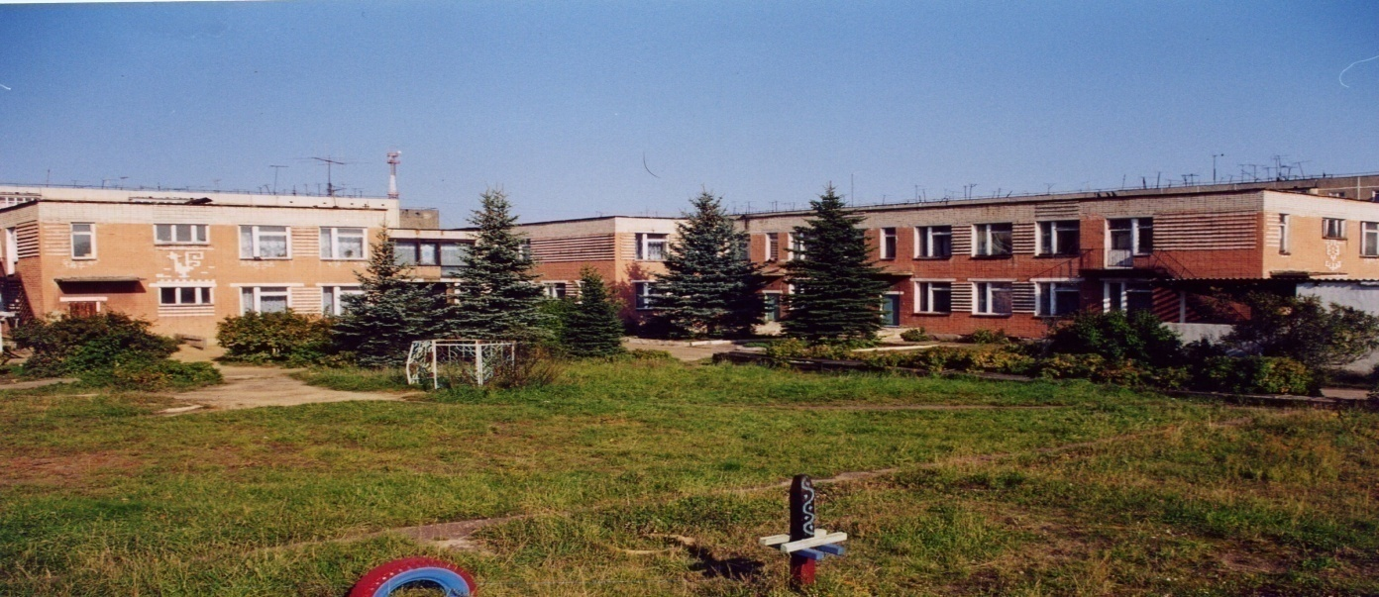 | 
Муниципальное дошкольное образовательное учреждение
детский сад № 117 «Электроник» комбинированного вида
городского округа город Буй

Консультация
для родителей:

«РОЛЬ ФИЗИЧЕСКИХ УПРАЖНЕНИЙ
В РАЗВИТИИ ДЕТЕЙ»

Подготовила
Кокошникова Наталия Николаевна
инструктор по физической культуре

Важным фактором здоровья являются физические упражнения. Физические упражнения - основное специфическое средство физического воспитания оказывающего на человека разностороннее воздействие. Они используются для решения задач физического воспитания, содействуют осуществлению умственного, трудового воспитанию, а также являются средством лечения при многих заболеваниях. Также используются для решения комплекса оздоровительных и воспитательных задач, всестороннего развития личности ребенка
Занятия физическими упражнениями оказывают большое влияние на всестороннее развитие ребенка. Формируется и развивается внутренний мир ребенка – его мысли, чувства, нравственные качества, поведение. Об этом писал ещё П.Ф. Лесгафт, который рассматривал двигательную деятельность как фактор развития человека.
Физические упражнения активизируют работу сердечно-сосудистой, дыхательной, нервной систем. Они требуют волевых усилий, развивают эмоции, сенсомоторные функции.
Занятия физическими упражнениями создают необходимый фундамент крепкого здоровья, которое позволяет детям полноценно выполнять умственную деятельность. Кроме того, под воздействием занятий физическими упражнениями улучшается умственная работоспособность ребенка. Это происходит в результате положительного влияния чередования характера деятельности, смены умственной и физической работы, а также применения кратковременных физических нагрузок, которые оказывают положительное влияние на протекание физических процессов.
Также физические упражнения содействуют обогащению нравственного опыта, формируют нравственное поведение ребенка. Известно, что основой всех нравственных взаимоотношений являются дружеские отношения. В двигательной деятельности они формируются путем подбора упражнений, выполнение которых ставит ребенка перед необходимостью вступить в контакт со сверстниками, добиться общей цели.
В процессе занятий физическими упражнениями формируются волевые черты характера. Особенно ценными в этом отношении являются подвижные игры, основанные на продолжительном и многоразовом повторении однообразных двигательных действий. При их выполнении возникает необходимость проявлять волевые усилия для преодоления постепенно растущего физического и эмоционального напряжения.
Физические упражнениями формируют эстетику движений, воспитывают эстетические чувства. Задача воспитателя научить детей видеть красоту движений, переводить переживания, связанные с движениями, на язык эстетических оценок.
Детям объясняют, что движения человека красивы, когда они выразительны и целесообразны. У детей формируются эстетические представления о красивом и физическом развитии человека, так как занятия физическими упражнениями содействуют достижению эстетического эффекта во внешнем виде человека. Они развивают формы тела, увеличивают мышечную массу, улучшают осанку, оздоровляют кожу.
Нельзя обойти и музыкально-двигательные упражнения. Эти упражнения рассматриваются как одно из средств развития движений и как важнейшее средство воздействия на эмоциональную и нервно-психическую сферу ребенка. Музыку и движения объединяет ритм, темп.
Содержание физического упражнения составляют входящие в него двигательные действия и процессы, которые происходят в функциональных системах организма по ходу упражнения, определяя его воздействие. Эти процессы многообразны и могут рассматриваться в психологическом, физиологическом, биомеханическом и других аспектах.
Они являются чрезвычайно эффективным средством профилактики и коррекции психофизического состояния организма.
В психофизиологическом аспекте физические упражнения рассматриваются как произвольные движения, которые, по выражению И.М.Сеченова, «управляются умом и волей» (в отличие от «невольных», безусловно, рефлекторных движений).
Выполнение физических упражнений предполагает сознательную установку на достижение результата действия. Он соответствует конкретным задачам физического воспитания, при этом значительно активизируются мыслительные процессы, двигательные представления, память, внимание, воображение и т.д. Также дети учатся понимать некоторые явления, происходящие в окружающем мире и организме человека. Прежде всего, это относится к представлениям о времени, пространстве, продолжительности движений и т.д. простое решение двигательной задачи, как выполнить упражнение быстрее, что нужно сделать, чтобы исправить ошибку, - представляет собой цепь умственных операций, которые включают наблюдение, обобщение, сравнение. Выполняя задачи различной степени трудности, дети приобретают опыт творческой деятельности.
Результативность физических упражнений зависит от предвидения результатов, выбора способов выполнения движений.
Двигательные действия, совершаемые ребенком, многообразны: это труд, лепка, рисование, игра на музыкальных инструментах, игровая деятельность и т.д. Совокупность его движений, объединенных в целостные действия, проявляется в активном отношении к жизни. «Все бесконечное разнообразие внешнего проявления мозговой деятельности, — писал И.М.Сеченов, — сводится окончательно к одному лишь явлению — мышечному движению».
Таким образом, физические упражнения существенно влияют на растущий организм ребенка. Разнообразная активная двигательная деятельность благотворно сказывается на развитии костно-мышечной системы, совершенствовании функций организма детей, помогает приспосабливаться к различным условиям внешней среды. У детей развиваются умственные способности, нравственные и эстетические качества, формируется сознательное отношение к своей деятельности.
Список использованной литературы.
1. Волошина, Л. Организация здоровье сберегающего пространства /Дошкольное воспитание/. – 2004. - № 1.
2. Вавилова, Е.Н. Укрепляйте здоровье детей / Е.Н.Вавилова. – М.: Просвещение, 1986.
3. Программа воспитания и обучения в детском саду / под ред. М.А.Васильевой, В.В.Гербовой, Т.С.Комаровой. – М.: МОЗАИКА-Синтез, 2005.
4. Развитие движений ребенка-дошкольника / под ред. М.И.Фонарева. – М.: Просвещение, 1975.
5. Степаненкова, Э.Я. Теория и методика физического воспитания и развития ребенка / Э.Я. Степаненкова. – М.: Издательский центр Академия, 2001
6. Шебеко, В.Н. Методика физического воспитания в дошкольных учреждениях.
7. В.Н. Шебеко. – М.: Академия, 1998.

